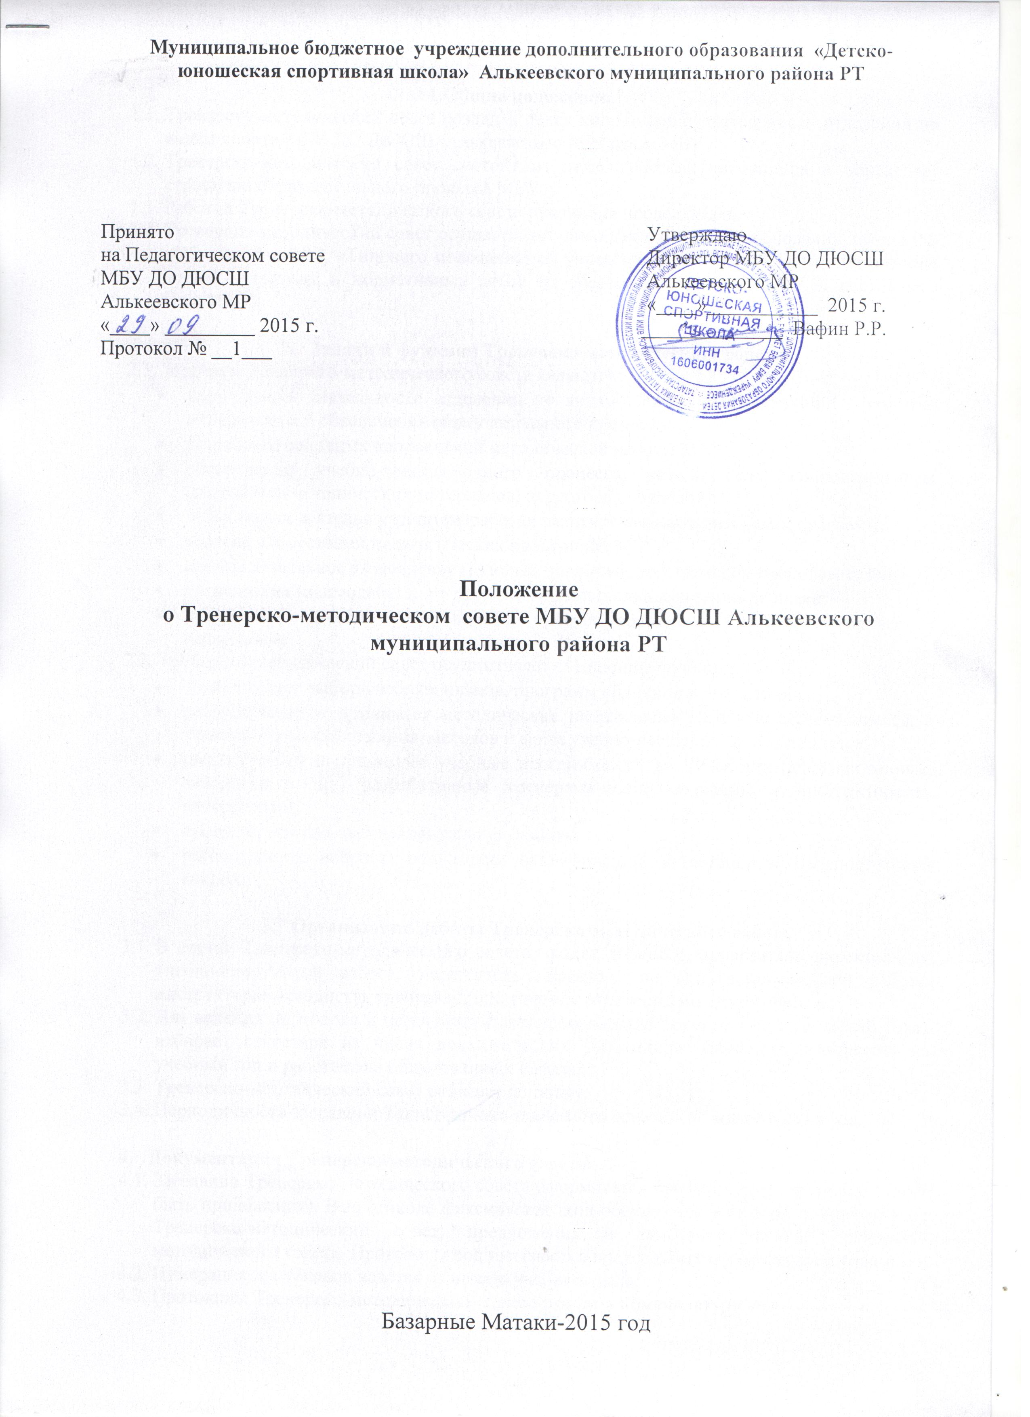

1.Общие положения
  - Тренерско-методический совет создан в целях координации деятельности отделений по видам спорта МБУ ДО ДЮСШ Алькеевского МР (далее МБУ).
  - Тренерско-методический совет состоит из педагогических работников и определяет стратегию образовательного процесса МБУ.
  - Работой Тренерско-методического совета руководит председатель.
  - Тренерско-методический совет осуществляет свою деятельность на основании Закона РФ «Об образовании», «Типового положения об учреждении дополнительного образования детей», правовых и нормативных актов об образовании, Устава МБУ и настоящего Положения.

- Задачи и функции Тренерско-методического совета
  - Задачами Тренерско-методического совета являются:
- координация деятельности отделений по видам спорта, направленной на развитие методического обеспечения образовательного процесса;
- разработка основных направлений методической работы МБУ;
- обеспечение учебно-тренировочного процесса методическим сопровождением (разработка методических материалов, подготовка докладов);
- организация деятельности по разработке адаптированных и авторских программ;
- участие в аттестации педагогических работников МБУ;
- профессиональное становление молодых (начинающих) тренеров-преподавателей;
- организация взаимодействия с другими образовательными учреждениями;
- внедрение в учебно-тренировочный процесс современных учебно-методических материалов.
  - Тренерско-методический совет осуществляет следующие функции:
- осуществляет выбор учебных планов, программ обучения и воспитания;
- рассматривает и принимает методические направления работы с обучающимися, а также вопросы содержания, методов и форм учебно-воспитательного процесса;
- рассматривает и принимает учебные программы по видам спорта (адаптированные, авторские и др.) разработанные тренерами-преподавателями и инструкторами-методистами;
- проводит опытно-экспериментальную работу;
- рассматривает вопросы повышения квалификации, аттестации и переподготовки кадров.

- Организация работы Тренерско-методического совета
  - В состав Тренерско-методического совета входят директор, заместитель директора по учебно-спортивной работе, заместитель директора по спортивно-массовой работе, инструкторы-методисты, тренеры-преподаватели отделений по видам спорта.
  - Для ведения протокола и организации делопроизводства Тренерско-методический совет избирает секретаря из числа педагогических работников. Секретарь избирается на учебный год и работает на общественных началах.
  - Тренерско-методический совет работает по плану.
  - Периодичность заседаний Тренерско-методического совета – не менее 6 раз в год.

- Документация Тренерско-методического совета
  - Заседание Тренерско-методического совета оформляется протоколом (к протоколу могут быть приложения). В протоколе фиксируется ход обсуждения вопросов, выносимых на Тренерско-методический совет, предложения и замечания членов Тренерско-методического совета. Протоколы подписываются председателем и секретарем совета.
  - Нумерация протоколов ведется от начала учебного года.
  - Протоколы Тренерско-методического совета входят в номенклатуру дел.

